AI & GeoAI

Sujet :
Extraction automatique de l'information géographique par intelligence artificielle avancée sur ArcGIS.

Objectifs et éléments de contenu :
Développer des compétences avancées pour extraire et analyser l'information géographique à l'aide d'outils d'intelligence artificielle (IA) sur ArcGIS, avec une approche automatisée via Python.

Objectifs :
- Maitriser les concepts fondamentaux de l'IA, du Machine Learning (ML), et du Deep Learning, ainsi que leurs applications dans le domaine de l'information géographique.
- Explorer et utiliser les fonctionnalités intégrées d' ArcGIS (ArcGIS Pro, ArcGIS Notebooks) pour la classification, la segmentation et la détection d'objets géographiques.
- Mettre en œuvre des techniques, telles que l'extraction automatique ou la segmentation d’entités géographiques à partir d'images aériennes.
- Autres ? à compléter

Table des matières
Introduction à l'IA et aux modèles d'apprentissage automatique 3
Concepts de base en intelligence artificielle (IA) 3
Introduction à l'IA, au Machine Learning (ML), au Deep Learning (DL) et à GeoAI 3
Techniques courantes en géomatique: classification, segmentation, extraction d'objets 3
Différents modèles pour différents usages 3
Introduction à ArcGIS et ses capacités en IA 3
Configuration de l'environnement de travail 3
Exploration des données géospatiales 3
Réseaux neuronaux et Deep Learning 4
Introduction au Deep Leaming appliqué à la géomatique 4
ArcGIS et les modèles de Deep Learning 4
Introduction à l'algorithme U-Net pour la segmentation 4
Atelier pratique : Détection automatique d'objets/ Restitution 3D automatique d'objets 4
Optimisation et exportation des résultats 4
Perspectives 4
Sources 4

Introduction à l'IA et aux modèles d'apprentissage automatique

Concepts de base en intelligence artificielle (IA)

Introduction à l'IA, au Machine Learning (ML), au Deep Learning (DL) et à GeoAI
Concepts clés en IA
- Intelligence artificielle : L’intelligence artificielle est un domaine de recherche qui vise à concevoir des machines capables de simuler les facultés cognitives humaines.
Il existe deux types d’intelligence artificielle : l’IA faible et l’IA forte.
- IA faible : L’IA est dite « faible » lorsqu’elle est conçue pour effectuer une tâche spécifique. L’ IA faible peut simuler une interaction humaine, mais elle n’est pas consciente d’elle-même et ne ressent pas d’émotions.
- IA forte (ou en anglais AGI, Artificial General Intelligence) : L’IA forte, pour sa part, possède hypothétiquement la capacité de comprendre, d’apprendre et de fonctionner de manière indépendante. L’IA forte n’existe pas encore. Si elle existait, elle serait une machine avec une conscience et une compréhension du monde équivalentes à celles d’un être humain. Elle serait alors capable de réaliser toute tâche intellectuelle qu’un être humain peut accomplir.
L’IA peut aussi être prédictive ou générative.
- IA prédictive : L’IA prédictive a pour but de prédire des évènements. En utilisant des algorithmes d’apprentissage automatique, les agents d’IA analysent les tendances passées pour faire des prédictions.
- IA générative : L’IA générative va plus loin en créant de nouveaux contenus (images, textes, musique, vidéos), communément appelés des « artéfacts », à partir de données existantes.
Autres notions :
- Agent : Un agent est une entité capable de prendre des décisions. Pour ce faire, il interagit avec son environnement. Un agent peut être un humain, un robot ou encore un logiciel d’IA. Un agent peut utiliser des capteurs, comme des caméras, pour comprendre son environnement et réagir avec des effecteurs, comme des roues pour se déplacer, afin d’agir dans ce même environnement.

- Modèle : Un agent d’IA fonctionne en exécutant un modèle. Un modèle d’IA est un programme qui repose sur un ou plusieurs algorithmes et qui a été entrainé par différents ensembles de données afin d’améliorer ses habiletés de prédiction ou de génération de contenu. Le modèle est à l’agent d’IA ce que le cerveau est à l’être humain : une tour de contrôle qui, de façon continue, prend des décisions à partir de l’information qu’elle collecte.

- NLP (Natural Language Processing) : Capacité de l’IA à comprendre, analyser, interpréter et produire du texte ou du langage humain (LLMs, assistants vocaux, traduction automatique).

- Vision artificielle (Computer Vision) : Détection et compréhension des données visuelles via caméras ou capteurs pour la reconnaissance d’images, de visages ou d’objets.

- Apprentissage automatique (ou ML, Machine Learning) : L’apprentissage automatique est une façon d’entrainer l’IA qui permet aux machines d’apprendre à partir de données. Les algorithmes de ces machines sont des équations statistiques complexes qui permettent d’entrainer les agents et d’améliorer leur performance. Au lieu d'écrire des règles spécifiques pour résoudre un problème, on fournit à l'algorithme ML des données et il apprend à identifier des patterns, à faire des prédictions ou à prendre des décisions. Il existe plusieurs façons d’entrainer l’IA :
  - Apprentissage supervisé : les algorithmes sont entraînés à partir d’ensembles de données étiquetées où chaque exemple est associé à une entrée et à une sortie correspondante. Ils apprennent de ces données étiquetées pour formuler des prédictions sur des données nouvelles et inédites.
  - Apprentissage non supervisé : sans données étiquetées ni sorties prédéfinies, l’algorithme apprend à découvrir des structures ou des regroupements cachés dans les données.
  - Apprentissage par renforcement : entraîné à interagir dans un environnement donné et à apprendre par la méthode essais-erreurs, l’agent reçoit des retours sur ses actions sous la forme de récompenses ou de pénalités, ce qui lui permet d’apprendre et d’améliorer sa performance au fil de son utilisation.
  - Approches hybrides :
    - Apprentissage semi-supervisé : L’apprentissage semi-supervisé utilise un mélange de données étiquetées et de données non étiquetées, améliorant la performance du modèle même lorsque les données étiquetées sont limitées.
    - Apprentissage auto-supervisé : L’apprentissage auto-supervisé permet à un modèle de s’entrainer par déduction en étiquetant une partie des données à partir de données non étiquetées.
    - Apprentissage multitâche : L’apprentissage multitâche permet à un modèle d’utiliser les connaissances acquises d’une tâche à l’autre. Cette approche est particulièrement utile pour améliorer la performance dans des domaines où les tâches sont interconnectées.

- Apprentissage profond (ou DL, Deep Learning) : Le DL est un sous-ensemble du ML. Le DL est une méthode d’apprentissage automatique qui repose sur l’utilisation de réseaux de neurones artificiels pour traiter et analyser des données. Ces réseaux sont inspirés de la structure et du fonctionnement du cerveau humain. La différence entre le Machine Learning (ML) et le Deep Learning (DL) est une question de complexité et de méthode d'apprentissage.

Le Deep Learning appartient au Machine Learning qui lui-même appartient à l’IA.
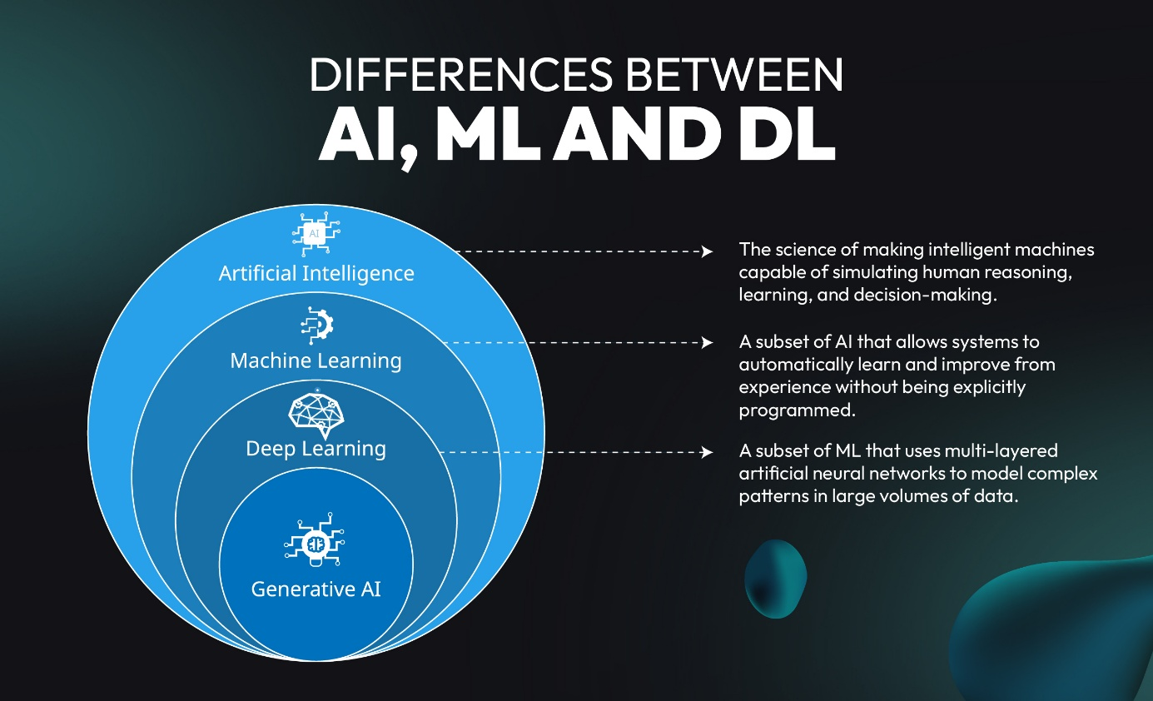
La manière dont l'ordinateur apprend à analyser les données est ce qui distingue le DL du ML.
Les principales différences entre le ML et le DL résident dans leur approche de l'apprentissage et les types d'algorithmes utilisés. Le ML englobe diverses techniques comme les arbres de décision. Le DL quant à lui, se concentre spécifiquement sur les réseaux de neurones à plusieurs couches et se révèle particulièrement performant pour le traitement de données complexes telles que les images, l'audio et le langage naturel.

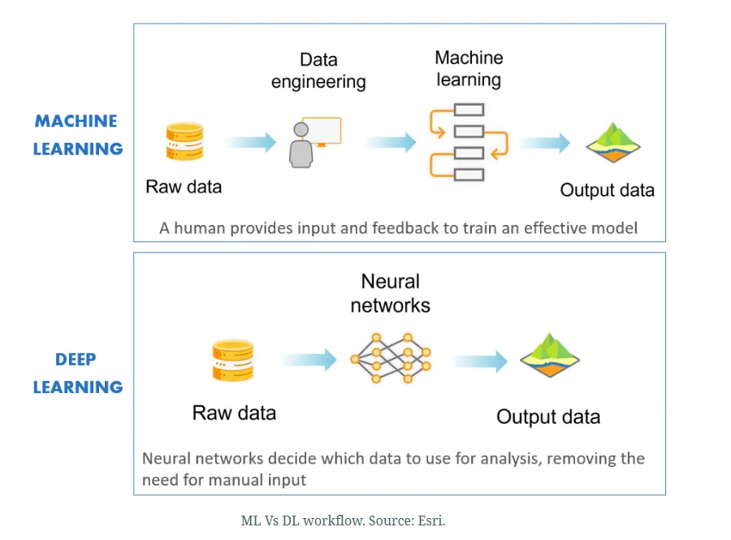

- Architecture de réseau neuronal convolutif (en anglais, CNN, Convolutional Neural Network) : Une architecture de réseau neuronal convolutif est un type spécifique de réseau neuronal profond particulièrement bien adapté au traitement d'images, de vidéos et d'autres données de type grille (comme le son). Elle est inspirée par l'organisation du cortex visuel du cerveau animal. Applications des CNN :
  - Classification d'images : Reconnaissance d'objets dans des images (par exemple, chats, chiens, voitures).
  - Détection d'objets : Localisation d'objets dans des images (par exemple, détection de visages, de véhicules).
  - Segmentation d'images : Division d'une image en régions ou segments (par exemple, segmentation d'organes dans des images médicales).
  - Reconnaissance faciale : Identification de personnes à partir d'images de visages.
  - Analyse de vidéos : Reconnaissance d'actions, suivi d'objets, etc.
  - Traitement du langage naturel : Certaines CNN sont utilisées pour le traitement du langage naturel, bien que les architectures basées sur les Transformers soient plus courantes.

- GeoAI :

Computer vision
Introduction à l'apprentissage supervisé
Introduction à l'apprentissage non supervisé

Techniques courantes en géomatique: classification, segmentation, extraction d'objets

Différents modèles pour différents usages
Modèles MaskRCNN, U-Net…

Introduction à ArcGIS et ses capacités en IA
Exploration des outils IA intégrés dans ArcGIS.
Aperçu des bibliothèques complémentaires (ArcGIS Notebooks, Python ... ).
Présentation des API et des outils d'IA dans ArcGIS Pro.
Introduction aux bibliothèques IA

Configuration de l'environnement de travail
Installation et configuration des modules nécessaires.
Intégration d'ArcGIS avec Jupyter Notebooks pour les tâches IA.

Exploration des données géospatiales
Types de données géographiques et leur préparation pour l'IA.
Techniques de nettoyage et de structuration des données avec ArcGIS.
Préparation des images et des jeux de données SIG pour les modèles IA.
Création de classes et étiquetage pour l'apprentissage supervisé.

Réseaux neuronaux et Deep Learning

Introduction au Deep Leaming appliqué à la géomatique
Fonctionnement des CNN (Convolutional Neural Networks).
Cas d'étude : extraction d'objets sur images aériennes. Projet IGN par exemple.

ArcGIS et les modèles de Deep Learning
Création de modèles Deep Learning dans ArcGIS.
Utilisation des modèles pré-entraînés.
Deep Learning (with PyTorch, TorchGeo & TensorFlow)
TorchGeo is an open-source PyTorch-based library focused on geospatial deep learning, with support for building semantic segmentation pipelines using U-Net

Introduction à l'algorithme U-Net pour la segmentation
Concept et cas d'application.
Exploration des solutions prêtes à l'emploi dans ArcGIS.

Atelier pratique : Détection automatique d'objets/ Restitution 3D automatique d'objets
Exemple: Extraction des routes, bâtiments, végétation ou hydrographie ...
Déploiement des modèles sur des jeux de données réelles.

Optimisation et exportation des résultats
Amélioration de la précision.
Exportation vers des formats compatibles (shapefiles, GeoJSON, etc.).

Perspectives
Collaboration avec d'autres plateformes IA
Utilisation d'APis externes pour enrichir les analyses.

Sources

